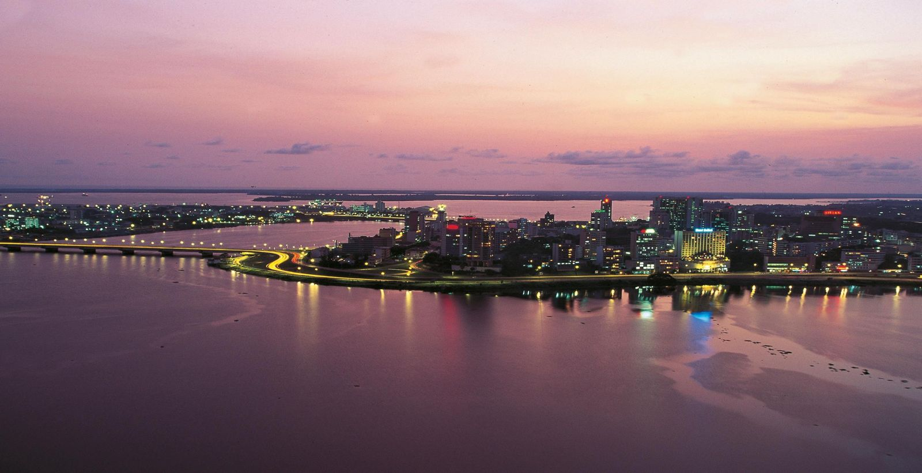
RAPPORT MENSUEL
DE SÛRETÉ
SentiqS

2 NOVEMBRE 2026
Période du 1er au 2 novembre 2026

0 | - TABLE DES MATIÈRES

FAITS MARQUANTS EN CÔTE D'IVOIRE  POLITIQUE  ❑ FÊTE DE LA TOUSSAINT : CE QU’IL FAUT SAVOIR SUR CETTE CÉLÉBRATION SOUVENT CONFOND…  ❑ DÉPART À LA RETRAITE : LE COMBAT DE L’ANADGI TROUVE UN ÉCHO AUPRÈS D’ALASSANE OUA… | DYNAMIQUES SOUS-RÉGIONALES  BURKINA FASO  ❑ 66E ANNIVERSAIRE DE L’ARMÉE : « LA RÉSERVE MILITAIRE, UN INSTRUMENT STRATÉGIQUE P…  MALI  ❑ SAHEL - LIMITES DES MÉDIATIONS FACE AUX VIOLENCES TERRORISTES  NIGER  ❑ FRAPPE DE DRONE PRÈS D’AGADEZ : À MOSCOU, LES CHEFS DE LA DIPLOMATIE NIGÉRIENNE E…  GHANA  ❑ L'ÉPIDÉMIE D'EBOLA AU CONGO FAIT PLUS DE 5 000 MORTS  TOGO  ❑ CÉDÉAO : LE GREFFE DEMANDE AU TOGO DES PRÉCISIONS SUR L’EXÉCUTION DE L’ARRÊT DU 2…  BÉNIN  GUINÉE  ❑ MANÉAH : BOUBACAR BARRY RETROUVÉ MORT À SON DOMICILE, DES CIRCONSTANCES TROUBLANT…  LIBERIA  SÉNÉGAL  ❑ DRAME À YEUMBEUL-SUD : UN HOMME RETROUVÉ MORT DANS SA CHAMBRE


FAITS MARQUANTS EN CÔTE D'IVOIRE
Faits marquants : textes établis à partir des médias cités, dont les chapôs sont reproduits entre guillemets. Les « enjeux sûreté » sont des repères par type d'événement, à valider et compléter par l'analyste.

I | - POLITIQUE

Indice de confiance : moyenne (incident vérifié le plus récent : 125 jours ; 1 signal du jour)
Fête de la Toussaint : Ce qu’il faut savoir sur cette célébration souvent confondue avec la fête des morts
Contexte
Fait rapporté le dimanche 1er novembre 2026. Lieu : Côte d'Ivoire. Actualité politique. Une seule source à ce stade (Linfodrome) : à confirmer par un second média.
Ce que rapportent les sources
Linfodrome : « Célébrée chaque 1er novembre par l’Église catholique, la Toussaint est une fête consacrée à l’ensemble des saints. Pourtant, dans les habitudes populaires, cette journée est souvent associée au souvenir des proches disparus et aux visites dans les cimetières. »
Enjeux sûreté
Climat politique à suivre : en mesurer l'incidence sur la stabilité locale et les déplacements.
Source : Linfodrome — 1 novembre 2026, 7 h UTC · Cotation : Probable

I | - POLITIQUE

Départ à la retraite : le combat de l’ANADGI trouve un écho auprès d’Alassane Ouattara
Contexte
Fait rapporté le dimanche 1er novembre 2026. Lieu : Côte d'Ivoire. Actualité politique. Une seule source à ce stade (Linfodrome) : à confirmer par un second média.
Ce que rapportent les sources
Linfodrome : « L’Alliance nouvelle des agents de la Direction générale des impôts (ANADGI) mène depuis des années un combat acharné contre le maintien en poste des cadres frappés par la limite d'âge. »
Enjeux sûreté
Climat politique à suivre : en mesurer l'incidence sur la stabilité locale et les déplacements.
Source : Linfodrome — 1 novembre 2026, 20 h UTC · Cotation : Probable


DYNAMIQUES RÉGIONALES

I | Burkina Faso : situation Début novembre

Indice de confiance : moyenne (incident vérifié le plus récent : 125 jours ; 1 signal du jour)
66e anniversaire de l’armée : « La réserve militaire, un instrument stratégique pour une défense souveraine et inclusive » (Général de Division Célestin Simporé)  Contexte  Fait rapporté le dimanche 1er novembre 2026. Lieu : Burkina Faso. Actualité sécuritaire. Une seule source à ce stade (Burkina24) : à confirmer par un second média.  Ce que rapportent les sources  Burkina24 : « La Nation burkinabè a célébré le 66e anniversaire de la création de ses Forces armées nationales (FAN). »  Enjeux sûreté  Fait sécuritaire à suivre : vérifier son incidence sur les sites, les itinéraires et les personnels présents dans la zone.  Source : Burkina24 — 1 novembre 2026, 19 h UTC · Cotation : Probable | 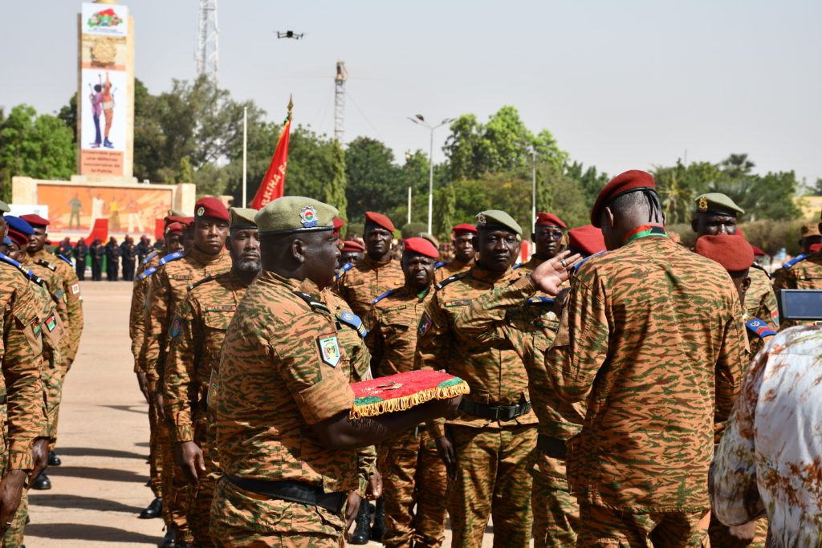  Photo : © burkina24.com

I | Burkina Faso

❑ OUAHIGOUYA : 110 FEMMES TRANSFORMENT L’AIDE HUMANITAIRE EN LEVIER D’AUTONOMIE
▪ Source : Burkina24 — 1 novembre 2026, 15 h UTC · Cotation : Probable
❑ FORCES ARMÉES NATIONALES : PLUS DE 86 000 INSCRITS À LA RÉSERVE MILITAIRE EN MOINS D’UN MOIS
▪ Source : Faso7 — 1 novembre 2026, 14 h UTC · Cotation : Non confirmé
❑ 66E ANNIVERSAIRE DES FAN : OUSMANE BOUGOUMA AU CHEVET DES SOLDATS ET VDP BLESSÉS
▪ Source : Faso7 — 1 novembre 2026, 16 h UTC · Cotation : Non confirmé

II | Mali

Indice de confiance : moyenne (incident vérifié le plus récent : 126 jours ; 2 signaux du jour)
Sahel - Limites des médiations face aux violences terroristes
Contexte
Fait rapporté le dimanche 1er novembre 2026. Lieu : Mali. Actualité sécuritaire. Une seule source à ce stade (AllAfrica (ML)) : à confirmer par un second média.
Ce que rapportent les sources
AllAfrica (ML) : « [Centre 4s] De la montée des djihadistes, au Mali, en 2012, jusqu'à nos jours, de multiples médiations ont été entreprises par des personnes morales et physiques pour faire baisser les niveaux de violence dans le Sahel. Au regard des statistiques sur le nombre de victimes et des nouveaux fronts ouverts, çà et là, le bilan demeure mitigé. »
Enjeux sûreté
Menace armée sur les axes et localités de la zone : réévaluer les déplacements terrestres (horaires, convois, itinéraires de repli) et les consignes des sites et des personnels présents à proximité.
Source : AllAfrica (ML) — 1 novembre 2026, 19 h UTC · Cotation : Confirmé

II | Mali

❑ MALI : DRAME DANS UN SITE D’ORPAILLAGE À NOUGA ET RAPPEL DES DÉFIS DE LA SÉCURITÉ MINIÈRE
▪ Source : Maliactu — 1 novembre 2026, 17 h UTC · Cotation : Probable
❑ LE PRÉSIDENT MALIEN PROPOSE D’ÉLARGIR LA COOPÉRATION DE SON PAYS AVEC LA RUSSIE AU DOMAINE DU RENSEIGNEMENT
▪ Source : fr.saharamedias.net — 1 novembre 2026, 19 h UTC · Cotation : Non confirmé
❑ NIGÉRIA : LE NCTC ACCRÉDITÉ CENTRE D’EXCELLENCE RÉGIONAL DE L’UNION AFRICAINE
▪ Source : Maliactu — 1 novembre 2026, 19 h UTC · Cotation : Probable
❑ MALI : ASSIMI GOÏTA DE RETOUR À BAMAKO APRÈS LE SOMMET RUSSIE-AFRIQUE
▪ Source : Malijet — 1 novembre 2026, 17 h UTC · Cotation : Probable
❑ MALI-RUSSIE : ASSIMI GOÏTA ET VLADIMIR POUTINE RENFORCENT LEUR PARTENARIAT STRATÉGIQUE
▪ Source : SeneNews — 1 novembre 2026, 12 h UTC · Cotation : Non confirmé

II | Mali

❑ MALI-RUSSIE : POUTINE SALUE L’INTÉRÊT CROISSANT POUR LA LANGUE RUSSE AU MALI
▪ Source : Malijet — 1 novembre 2026, 11 h UTC · Cotation : Probable

III | Niger

Indice de confiance : faible (incident vérifié le plus récent : 124 jours ; aucun signal du jour)
Frappe de drone près d’Agadez : à Moscou, les chefs de la diplomatie nigérienne et tchadienne s’engagent à l’« apaisement »  Contexte  Fait rapporté le dimanche 1er novembre 2026. Lieu : Agadez, Niger. Actualité politique. Une seule source à ce stade (Points Chauds Online) : à confirmer par un second média.  Ce que rapportent les sources  Points Chauds Online : « Une semaine après la frappe meurtrière d'Imilolo, Bakary Yaou Sangaré et Ahmed Kogri se sont entretenus en marge du sommet Russie-Afrique et ont promis la retenue. »  Enjeux sûreté  Menace armée sur les axes et localités de la zone : réévaluer les déplacements terrestres (horaires, convois, itinéraires de repli) et les consignes des sites et des personnels présents à proximité.  Source : Points Chauds Online — 1 novembre 2026, 9 h UTC · Cotation : Non confirmé | 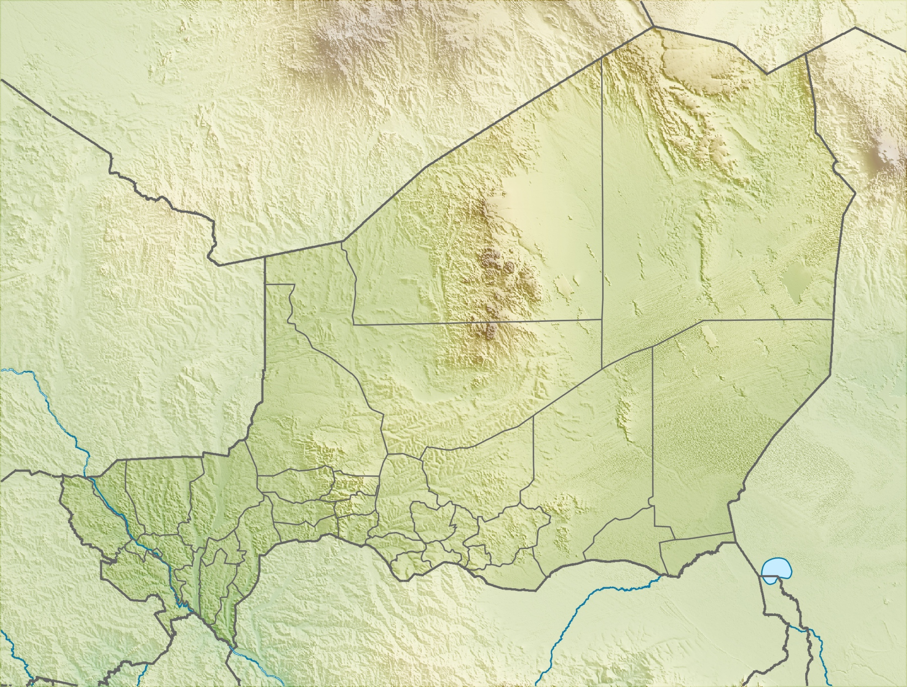  Photo : © pointschauds.info

III | Niger

❑ NIGER DEATHS: PEACE INSTITUTE DEMANDS INDEPENDENT INVESTIGATION, FAIR HEARING BEFORE SANCTIONS
▪ Source : The Sun Nigeria — 1 novembre 2026, 19 h UTC · Cotation : Non confirmé
❑ COOPÉRATION SÉCURITAIRE : LE PREMIER MINISTRE NIGÉRIEN EN VISITE À BENGHAZI
▪ Source : Alwihda Info (Tchad) — 1 novembre 2026, 13 h UTC · Cotation : Probable
❑ L’INTERVENTION AU NIGER, UN TEST DE CRÉDIBILITÉ GRANDEUR NATURE POUR L’ARMÉE ALGÉRIENNE
▪ Source : Jeune Afrique — 1 novembre 2026, 10 h UTC · Cotation : Probable

IV | Ghana

Indice de confiance : moyenne (incident vérifié le plus récent : 126 jours ; 1 signal du jour)
L'épidémie d'Ebola au Congo fait plus de 5 000 morts  Contexte  Fait rapporté le lundi 2 novembre 2026. Lieu : Ghana. Actualité sociale. Une seule source à ce stade (JoyOnline) : à confirmer par un second média.  Ce que rapportent les sources  JoyOnline : « Le bilan des décès dus à l'épidémie d'Ebola en République démocratique du Congo a dépassé les 5 000, ont montré vendredi les données gouvernementales, les autorités n'ayant pas encore trouvé de moyen de contrôler l'épidémie d'Ebola la plus meurtrière jamais enregistrée dans le pays. »  Enjeux sûreté  Risque naturel ou sanitaire : anticiper les perturbations logistiques et les mesures de protection des personnels (vaccination, consignes d'hygiène, déplacements).  Source : JoyOnline — 2 novembre 2026, 2 h UTC · Cotation : Probable | 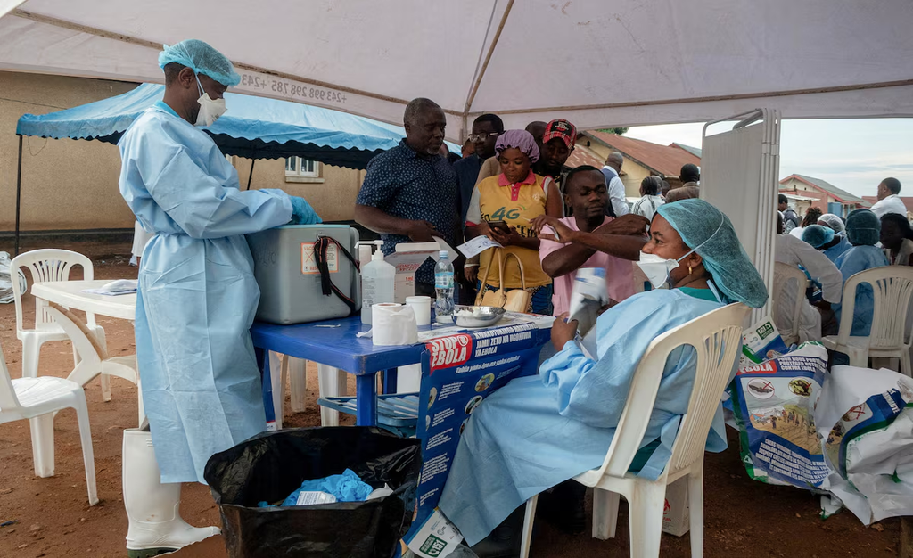  Photo : © myjoyonline.com

IV | Ghana

❑ LA POLICE ARMÉE COMMENCE DES PATROUILLES À SYDNEY APRÈS L'ATTAQUE DE BONDI BEACH
▪ Source : JoyOnline — 1 novembre 2026, 19 h UTC · Cotation : Probable
❑ LE GHANA ET LA RUSSIE ENVISAGENT DE CONSTRUIRE UNE CENTRALE NUCLÉAIRE DE 2 000 MW
▪ Source : GBC Ghana Online — 2 novembre 2026, 4 h UTC · Cotation : Non confirmé
❑ UN PEACEKEEPING MISSION IN WESTERN SAHARA ENDS AFTER 35 YEARS, UN CHIEF SAYS
▪ Source : JoyOnline — 2 novembre 2026, 3 h UTC · Cotation : Probable
❑ L'AUTORITÉ NATIONALE DE SERVICE FIXE LE 2 NOVEMBRE POUR LE CONTRÔLE DE LA FORMATION MILITAIRE
▪ Source : JoyOnline — 1 novembre 2026, 19 h UTC · Cotation : Probable
❑ UN SYRIEN ARRÊTÉ À L'AÉROPORT DE BEYROUTH AVEC 40 KG DE COCAÏNE PRÉSUMÉE EN PROVENANCE DU GHANA – NACOC CONFIRME
▪ Source : GBC Ghana Online — 1 novembre 2026, 19 h UTC · Cotation : Non confirmé

IV | Ghana

❑ ETHIOPIAN PM PUTS CABINET MINISTERS THROUGH MILITARY TRAINING
▪ Source : GBC Ghana Online — 1 novembre 2026, 11 h UTC · Cotation : Non confirmé
❑ RENFORCER LE LEADERSHIP DES JEUNES ESSENTIEL À LA PAIX, À LA STABILITÉ ET AU DÉVELOPPEMENT EN AFRIQUE DE L'OUEST
▪ Source : CEDEAO — Communiques officiels — 1 novembre 2026, 11 h UTC · Cotation : Probable
❑ TRUMP INTERVIENT ALORS QUE LE GHANA EXIGE JUSTICE POUR LE MEURTRE D'UN GARÇON DE 15 ANS AUX ÉTATS-UNIS
▪ Source : Realnews Magazine — 1 novembre 2026, 9 h UTC · Cotation : Non confirmé
❑ (EN) GHANA SECURES MAJOR NUCLEAR AND MILITARY AGREEMENTS FROM PUTIN AT RUSSIA-AFRICA SUMMIT
▪ Source : GBC Ghana Online — 1 novembre 2026, 8 h UTC · Cotation : Non confirmé

V | Togo

Indice de confiance : faible (incident vérifié le plus récent : 127 jours ; aucun signal du jour)
Cédéao : le greffe demande au Togo des précisions sur l’exécution de l’arrêt du 29 janvier 2026  Contexte  Fait rapporté le dimanche 1er novembre 2026. Lieu : Togo. Actualité politique. Une seule source à ce stade (Le Nouveau Reporter) : à confirmer par un second média.  Ce que rapportent les sources  Le Nouveau Reporter : « Une correspondance adressée au gouvernement togolais par le greffe de la Cour de justice de la Communauté économique des États de l’Afrique de l’Ouest (Cédéao) porte sur le suivi d’un arrêt rendu le 29 janvier 2026. Datée du 23 octobre, elle ne constitue ni une nouvelle décision judiciaire ni une sanction supplémentaire contre le Togo. »  Enjeux sûreté  Climat politique à suivre : tensions possibles autour des échéances et des décisions institutionnelles. Adapter la veille et les déplacements aux dates sensibles.  Source : Le Nouveau Reporter — 1 novembre 2026, 13 h UTC · Cotation : Non confirmé | 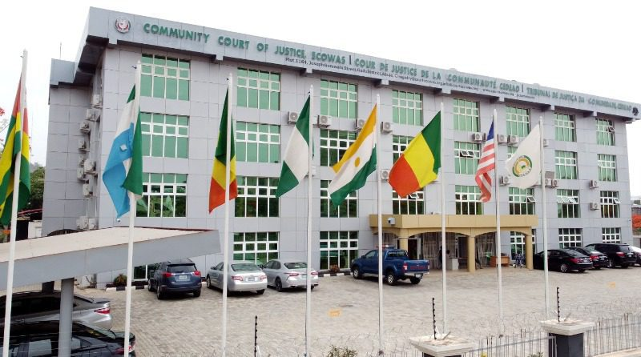  Photo : © lenouveaureporter.com

V | Togo

❑ LE CICR RÉAFFIRME SON ENGAGEMENT HUMANITAIRE AU TOGO
▪ Source : ATOP — Agence Togolaise Presse — 1 novembre 2026, 22 h UTC · Cotation : Probable
❑ AÉROPORT DE LOMÉ : UN EXERCICE GRANDEUR NATURE TESTE LA RIPOSTE AUX URGENCES SANITAIRES
▪ Source : Le Nouveau Reporter — 1 novembre 2026, 22 h UTC · Cotation : Non confirmé
❑ SUR LA CONSTITUTIONALITÉ DE LA SOUVERAINETÉ DU PEUPLE TOGOLAIS ET L’ANTICONTITUTIONALITÉ DE LA SOUVERAINETÉ DE L’ÉTAT TOGOLAIS
▪ Source : Togo Actualite — 1 novembre 2026, 18 h UTC · Cotation : Non confirmé
❑ TOGO : SUR LE SABLE DE LOMÉ, LE SAMBO VEUT SÉDUIRE DE NOUVEAUX PRATIQUANTS
▪ Source : Africanews — Chaine panafricaine — 1 novembre 2026, 15 h UTC · Cotation : Probable
❑ ÉDUCATION : 27 MOTOS REMISES AUX DIRECTEURS RÉGIONAUX POUR RENFORCER LE SUIVI PÉDAGOGIQUE
▪ Source : Le Nouveau Reporter — 1 novembre 2026, 14 h UTC · Cotation : Non confirmé

VI | Bénin

Indice de confiance : faible (incident vérifié le plus récent : 126 jours ; aucun signal du jour)
Aucun fait marquant relevé sur la période.

VII | Guinée

Indice de confiance : faible (incident vérifié le plus récent : 124 jours ; aucun signal du jour)
Manéah : Boubacar Barry retrouvé mort à son domicile, des circonstances troublantes évoquées par un proche  Contexte  Fait rapporté le dimanche 1er novembre 2026. Lieu : Guinée. Actualité sécuritaire. Une seule source à ce stade (Guinee7.com) : à confirmer par un second média.  Ce que rapportent les sources  Guinee7.com : « Guinée- Un homme identifié sous le nom de Boubacar Barry, connu sous le surnom de « Kötö Boubacar » et résident à Manéah, a été retrouvé mort à son domicile dans la soirée de ce samedi. Sa découverte est intervenue après plusieurs heures d’inquiétude de son épouse, qui n’arrivait plus à joindre son mari. Un […] »  Enjeux sûreté  Fait sécuritaire à suivre : vérifier son incidence sur les sites, les itinéraires et les personnels présents dans la zone.  Source : Guinee7.com — 1 novembre 2026, 17 h UTC · Cotation : Non confirmé | 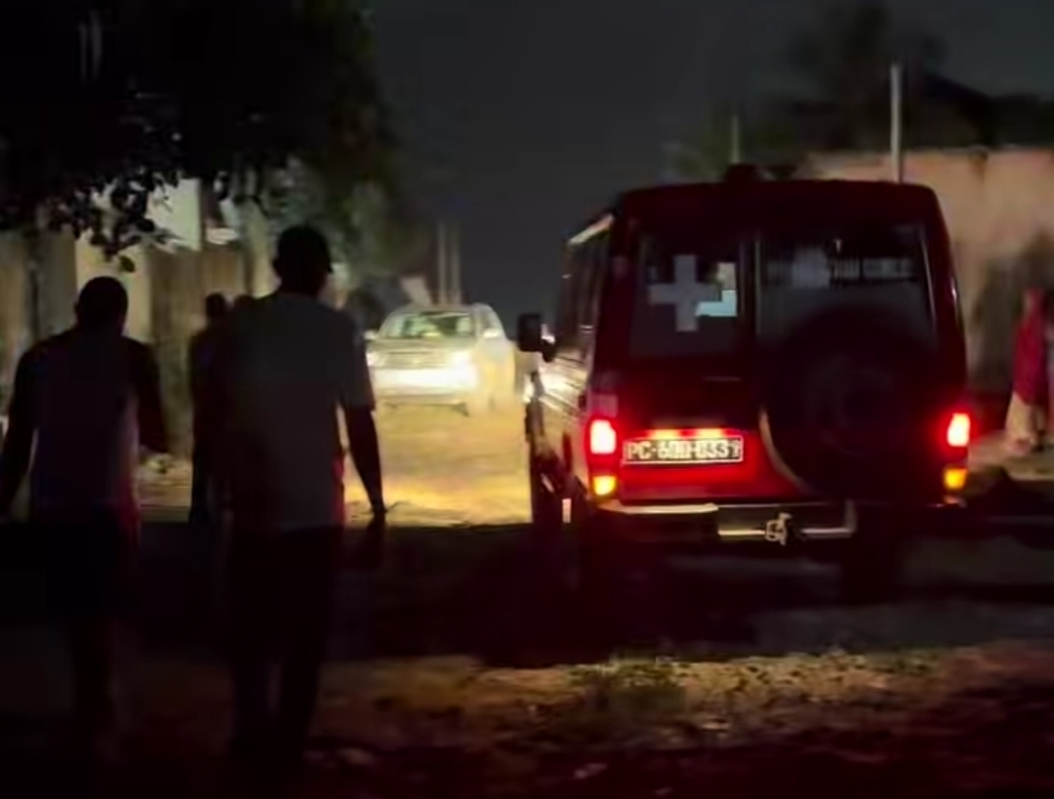  Photo : © guinee7.com

VII | Guinée

❑ YOMOU : LE 68ᵉ ANNIVERSAIRE DE L’ARMÉE GUINÉENNE CÉLÉBRÉ SOUS LE SIGNE DE LA COMMUNION CIVILO-MILITAIRE
▪ Sources : Guineematin.com · Guineelive — 1 novembre 2026, 21 h UTC · Cotation : Confirmé
❑ 68 ANS DE L’ARMÉE GUINÉENNE À KANKAN : LE GÉNÉRAL AMARA SYLLA APPELLE À PRÉSERVER L’HÉRITAGE DES PIONNIERS
▪ Source : Guineematin.com — 1 novembre 2026, 21 h UTC · Cotation : Non confirmé
❑ GUINÉE : APPEL À PRÉQUALIFICATION POUR LA CONSTRUCTION DE 11 ENTREPÔTS MODERNES DE STOCKAGE ALIMENTAIRE
▪ Source : Guineematin.com — 1 novembre 2026, 19 h UTC · Cotation : Non confirmé
❑ JOURNÉE MONDIALE DES VILLES : DERRIÈRE LE DÉVELOPPEMENT URBAIN, LE QUOTIDIEN DIFFICILE DES CONAKRYKAS
▪ Source : Guinee7.com — 1 novembre 2026, 10 h UTC · Cotation : Non confirmé
❑ LIGUE 2 : LE FELLO STAR SURCLASSE LA FLAMME OLYMPIQUE ET GRIMPE AU CLASSEMENT
▪ Source : Guineematin.com — 1 novembre 2026, 9 h UTC · Cotation : Confirmé

VIII | Liberia

Indice de confiance : faible (incident vérifié le plus récent : 216 jours ; aucun signal du jour)
Aucun fait marquant relevé sur la période.

IX | Sénégal

Indice de confiance : moyenne (incident vérifié le plus récent : 125 jours ; 5 signaux du jour)
Drame à Yeumbeul-Sud : un homme retrouvé mort dans sa chambre  Contexte  Fait rapporté le dimanche 1er novembre 2026. Lieu : Sénégal. Actualité politique. Une seule source à ce stade (Seneweb) : à confirmer par un second média.  Ce que rapportent les sources  Seneweb : « Le samedi 31 octobre 2026, à 16 h 10, le poste de police de Yeumbeul-Sud a été informé de la découverte du corps sans vie d'un homme dans une chambre du quartier Afia 5, à Yeumbeul-Sud. »  Enjeux sûreté  Climat politique à suivre : en mesurer l'incidence sur la stabilité locale et les déplacements.  Source : Seneweb — 1 novembre 2026, 23 h UTC · Cotation : Probable | 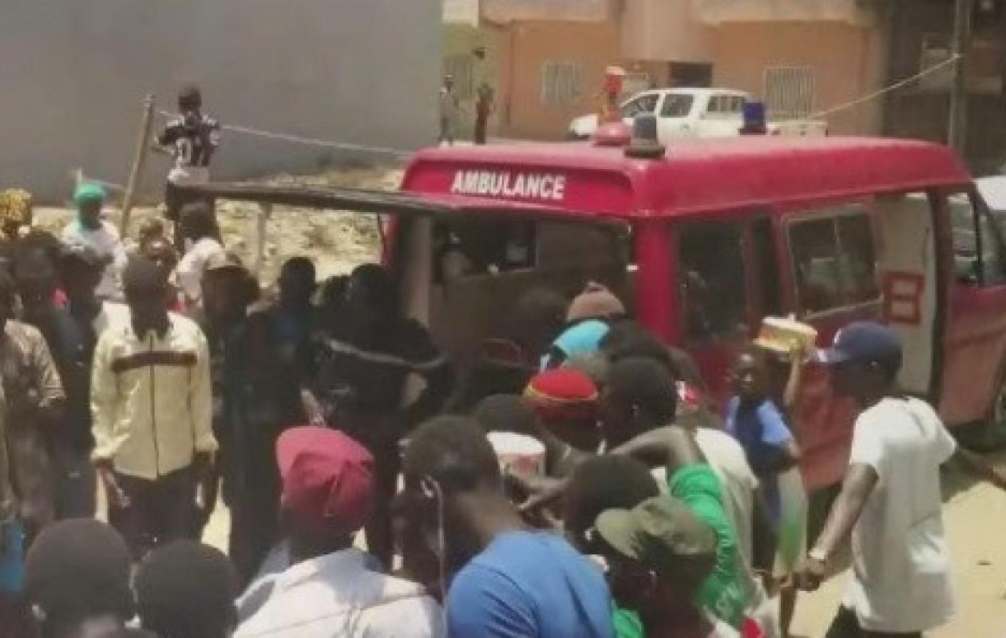  Photo : © seneweb.com

IX | Sénégal

❑ JOJ DAKAR 2026 : UN PRODUCTEUR AUDIOVISUEL INTERPELLÉ POUR AVOIR FAIT SURVOLER UN DRONE AU-DESSUS DE L'HÔTEL AZALAÏ
▪ Source : Seneweb — 1 novembre 2026, 23 h UTC · Cotation : Probable
❑ PODOR : DE NOUVELLES AUDITIONS DANS L’AFFAIRE DE LA MORT D’AMINATA SY
▪ Source : SeneNews — 1 novembre 2026, 18 h UTC · Cotation : Non confirmé
❑ PODOR : PARTI À LA RECHERCHE DE SA CHÈVRE, COMMENT CET HOMME A ÉTÉ RETROUVÉ MORT APRÈS UNE ATTAQUE D’ABEILLES
▪ Source : SeneNews — 1 novembre 2026, 17 h UTC · Cotation : Non confirmé
❑ DRAME À CASTORS : UNE COLLISION ENTRE UN VÉHICULE ET UNE MOTO FAIT DEUX MORTS
▪ Source : Seneweb — 1 novembre 2026, 23 h UTC · Cotation : Probable
❑ ZIGUINCHOR : UN ENFANT DE 6 ANS PERD LA VIE DANS UNE FOSSE SEPTIQUE À BOUCOTTE
▪ Source : Dakar Actu — 1 novembre 2026, 22 h UTC · Cotation : Probable

IX | Sénégal

❑ ACCIDENT À LA BASE NAVALE AMIRAL FAYE GASSAMA : UN MORT ET QUATRE BLESSÉS LORS D'UNE OPÉRATION DE RAVITAILLEMENT DE CARBURANT
▪ Sources : Dakar Actu · Seneweb — 1 novembre 2026, 22 h UTC · Cotation : Confirmé
❑ SANTÉ : L’ALLIANCE AND GUEUSSEUM DÉCRÈTE UNE TRÊVE POUR LES JOJ 2026 ET REPORTE SON MOT D'ORDRE DE GRÈVE
▪ Source : Pressafrik — 1 novembre 2026, 16 h UTC · Cotation : Probable
❑ « ON NE PEUT PAS PARLER DE SOUVERAINETÉ SANS TRANSFORMATION » : LE CRI D’ALERTE DU CNCR
▪ Source : Seneweb — 1 novembre 2026, 15 h UTC · Cotation : Probable
❑ LFR : BABACAR BA, DANS UNE LETTRE OUVERTE À SONKO, ALERTE SUR LES RISQUES D’UN REJET POUR L'ÉCONOMIE SÉNÉGALAISE
▪ Source : Pressafrik — 1 novembre 2026, 13 h UTC · Cotation : Probable

MERCI

